Fecha: Registro 220516

Novedad Error, en Orden de Visita CM Mes Actual ha sido recaudada en su totalidad:

Buen día, por favor, Yudy para tu ayuda a quien corresponda me pueda dar claridad referente a los campos en la Orden de Visita: CM Mes Actual ha sido recaudada en su totalidad? ya que encuentro los siguientes casos:

- 1. Paciente si pagó y aparece que No

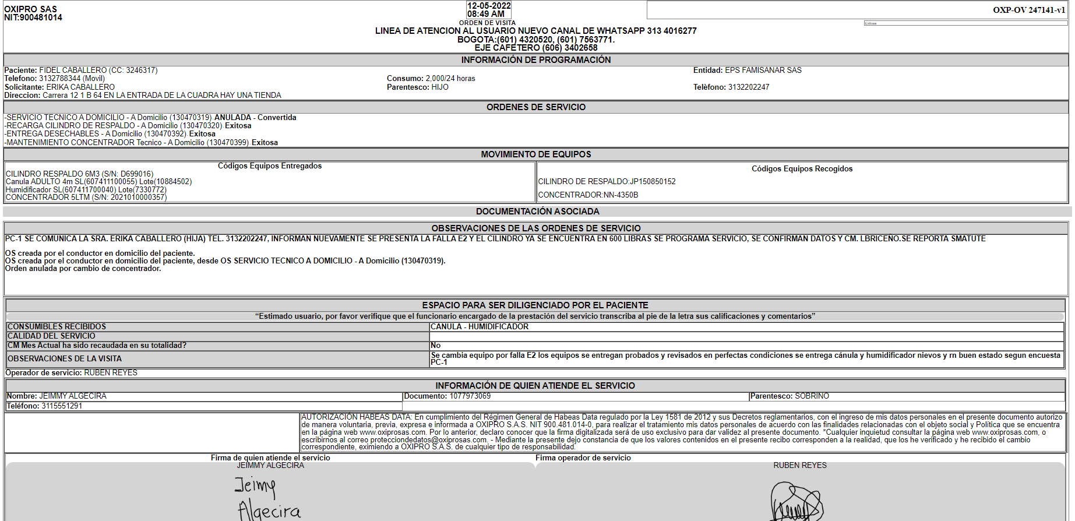

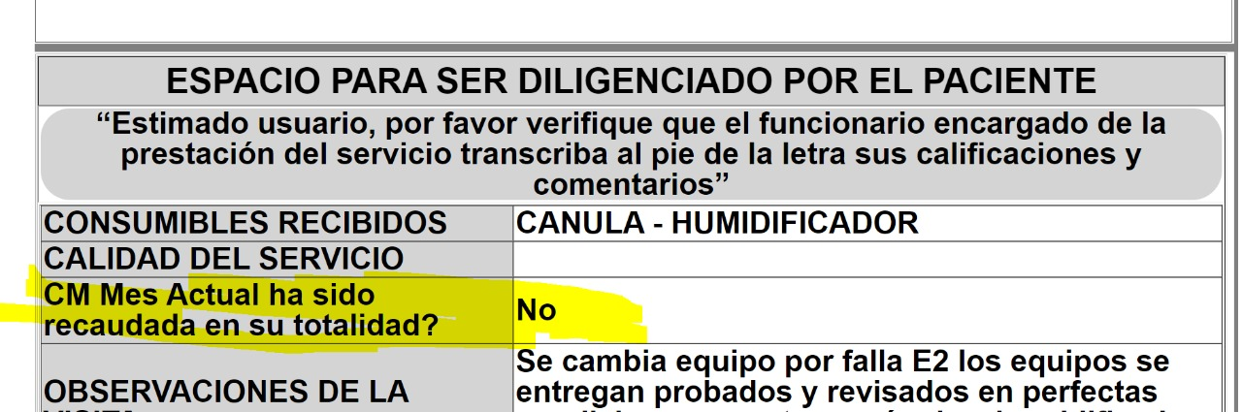

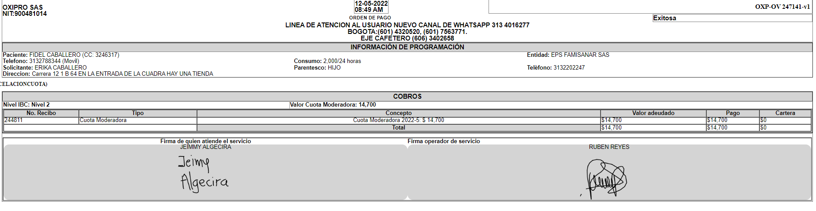

- Paciente No paga, y aparece campo en blanco, sí bien es un paciente de régimen subsidiado que esté exento de CM, podría en el campo salir Exento de CM y no quedar en blanco.

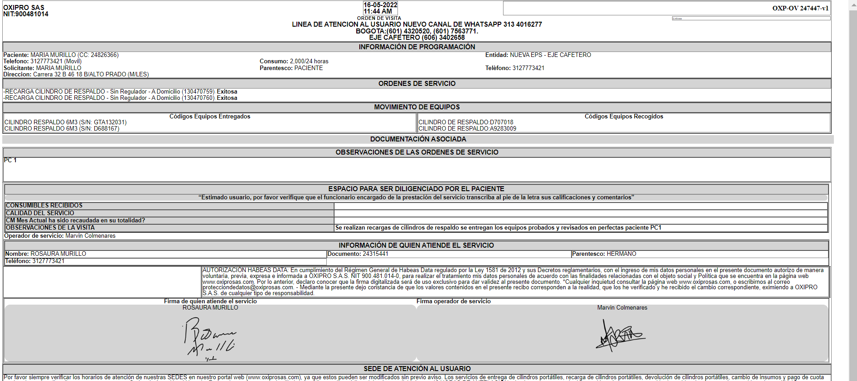

- Paciente Sí paga y parece Sí / Nivel 1 , estaría OK

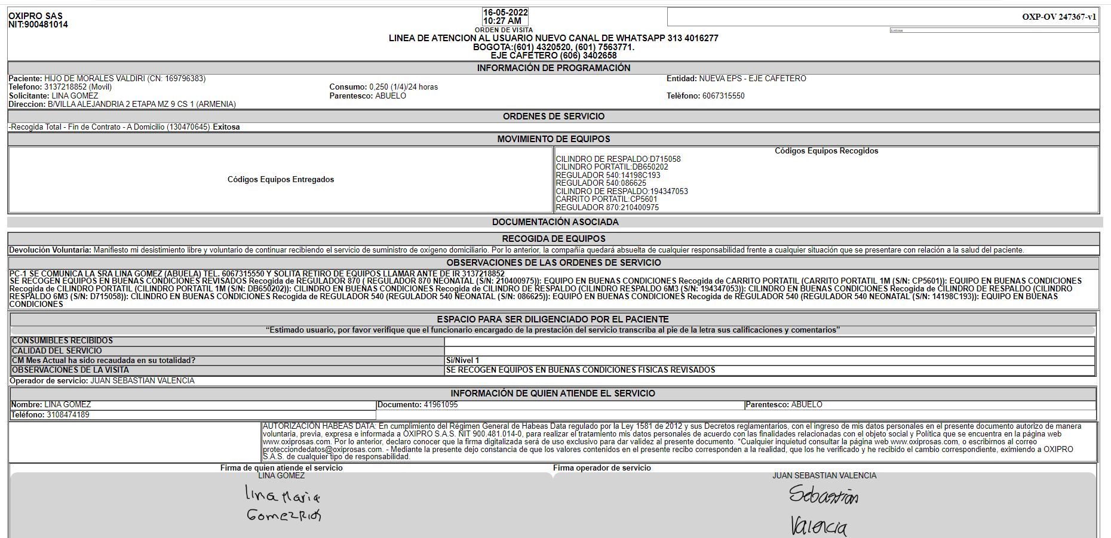

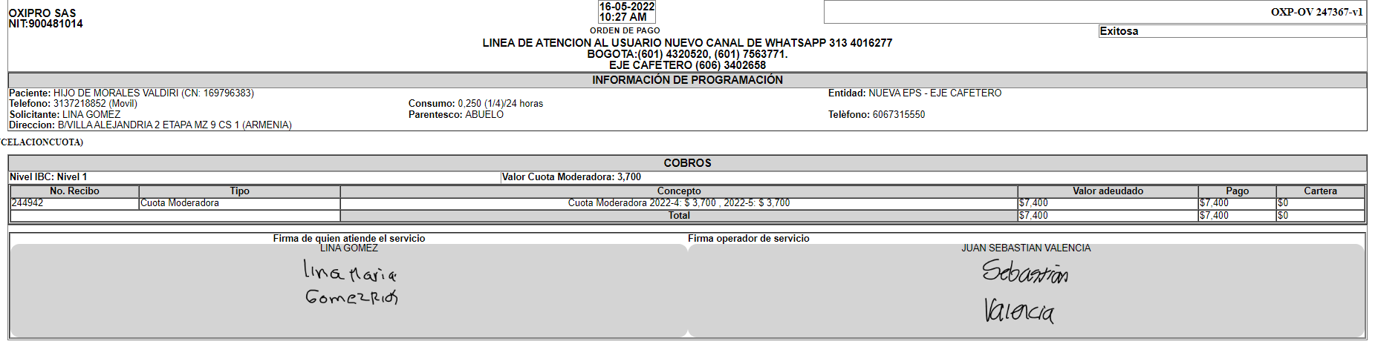

Gracias

Cordial Saludo


________________________________________________________________________________________

